河北大学智慧就业管理平台使用说明

一、登录系统
河北大学智慧就业管理服务平台网址：http://cxcy.hbu.cn/college/stuLogin.do。用户名是身份证号，初始密码是123456，不用注册，直接登录即可。
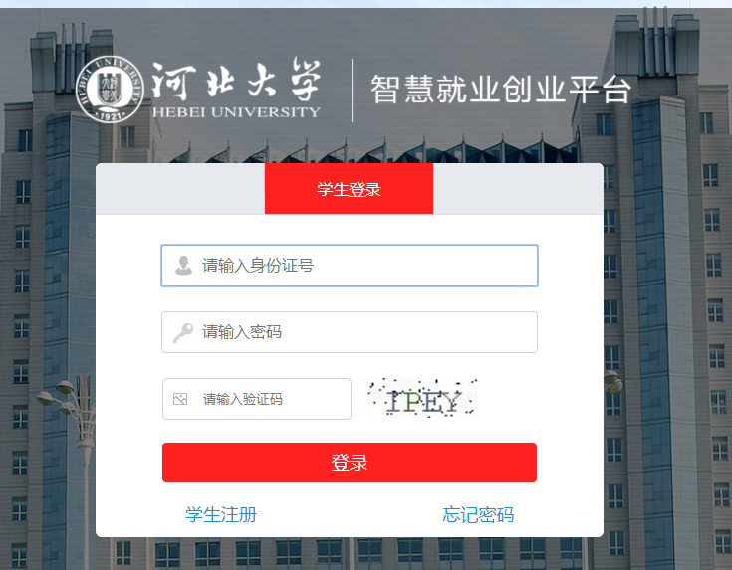

- 进入基本信息编辑页面
登陆后，进入到“我的基本信息”，下拉页面到最底端，点击“修改”，进入到“编辑学生基本信息”。
- 编辑学生基本信息
- 上传头像：上传本人证件照。
- 考生号、身份证号（平台不可修改）、姓名、性别、民族、政治面貌、学历、专业（平台不可修改）、培养方式代码、学制、毕业时间、入学时间、所在院系、学号等内容是平台自有的固定信息，如需修改，修改平台信息后，务必填写《XX学院2019届本科毕业生生源信息变动情况汇总表》（附件1）。
- 原考生号、院校所在省代码、专业方向：不用填写。
- 生源所在地和生源所在地代码：生源所在地必须具体到区县。生源所在地代码和生源所在地自动关联。生源所在地是高考入学前户籍所在地，必须精确到区县。如果入学后户籍地变更，可填写最新户籍地信息（仅限省内调整。不能跨省调整，新疆、西藏内高班除外）。
- 城乡生源：按实际情况填写。
- 师范生类别代码：都选择2（非师范生）
- 困难生类别代码：按实际情况填写。
- 定向或委培单位：非定向生（培养方式代码为1）不用填写；定向生（培养方式代码为2）需要填写“少数民族预科班”或者“巴音郭楞蒙古自治州”。
- 分校名称：不用填写
- 其余信息根据个人实际情况录入。
- 保存信息
点击“保存”按钮，保存信息，继续点击“修改”，可以录入或者修改信息。
- 提交信息
点击“提交”按钮，提交信息，提交后不可修改。至此录入信息完毕。注意：只有提交后，管理员才能看到信息。

